**گزارش آزمایش اول**

فاطمه اکبری  
محمدعرفان مهتابی

**آفست گیری:**

برای آفست گیری بورد آردویینو از پین­های DAC0 به عنوان خروجی و A4 به عنوان ورودی استفاده شده است و به ورودی ولتاژ 0 ولت داده می­شود. در سیمولینک متلب بلوک­های لازم به شکل زیر به یکدیگر متصل می­شوند:

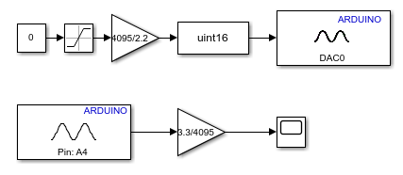

ولتاژ 0 توسط بلوک 0 تولید می­شود. همواره از Saturation استفاده می­شود تا ولتاژ ورودی به آردویینو بیشتر از 2.2V و کمتر از صفر نشود و به بورد آسیب نزند. از بلوک گین برای تبدیل ولتاژ که عددی بین 0 و 2.2 است به عددی بین 0 تا 4095 استفاده می­شود که بتوان آن را به بیت تبدیل کرد (uint16) و به DAC0 داد چون DACها مقادیر دیجیتال را به آنالوگ تبدیل می­کنند.

با یک سیم این دو پین به هم وصل می­شوند و اکنون می­توان خروجی DAC0 را از ورودی A4 قرائت کرد. برای این کار باید از گین 3.3/4095 استفاده کرد چون عددی که از A4 خوانده می­شود عددی است بین 0 تا 4095 و همچنین تمامی ورودی­های ADC که با حرف A نام گذاری شده­اند ولتاژی بین 0 تا 3.3 ولت را اندازه گیری می­کنند.

خروجی در شکل زیر نمایش داده شده است:

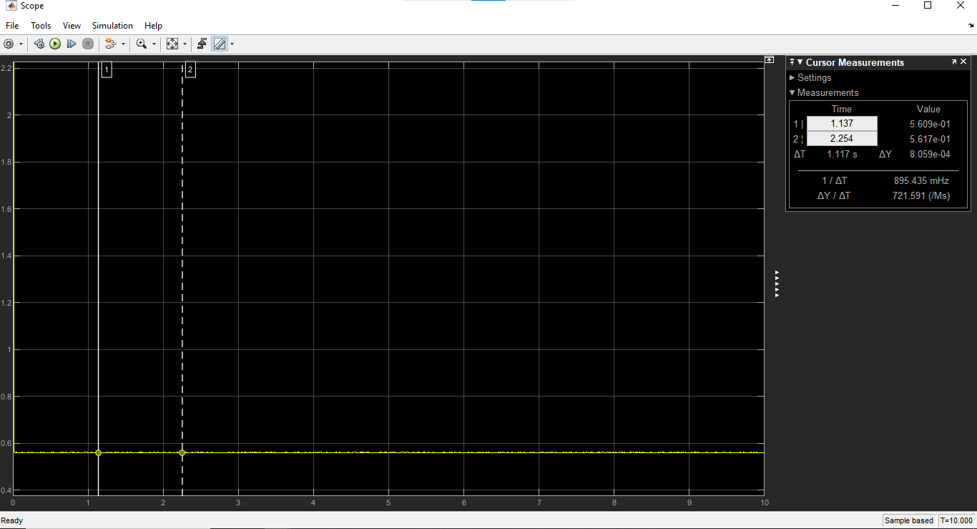

همانطور که در شکل بالا پیداست، آردویینو دارای آفست 0.56V است.

**ورودی سینوسی و خروجی آن:**مانند بخش آفست گیری است ولی باید به جای ورودی صفر از ورودی سینوسی استفاده کرد و مقدار آفست را از آن کم کرد. این کار در سیمولینک به صورت زیر انجام می­شود:

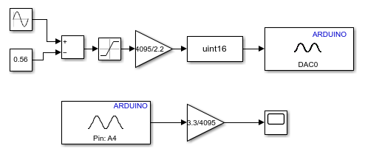

مشخصات تابع سینوسی ورودی در زیر نمایش داده شده است:

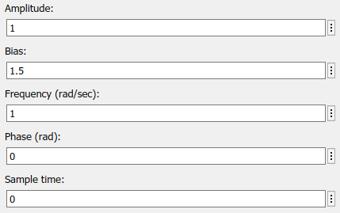

دوره تناوب نمونه برداری در پین A4 روی سه مقدار 0.1، 0.5 و 0.01 تنظیم می­شوند و خروجی­ها به ترتیب به صورت زیر هستند:

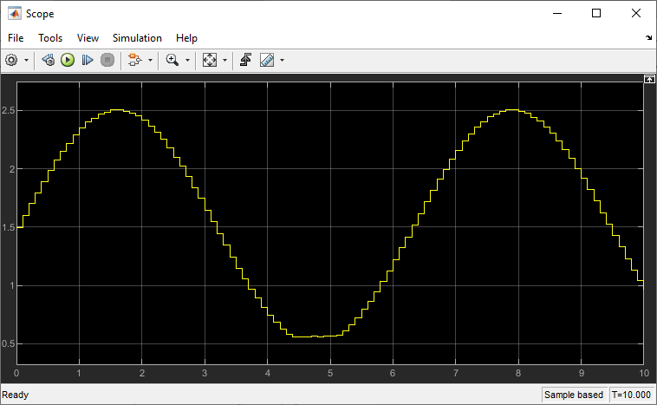

شکل 1: دوره تناوب نمونه برداری 0.1

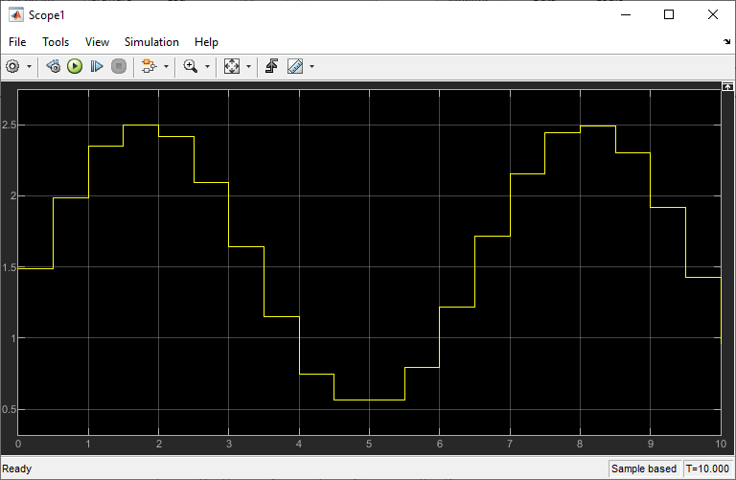

شکل 2: نمونه برداری 0.5

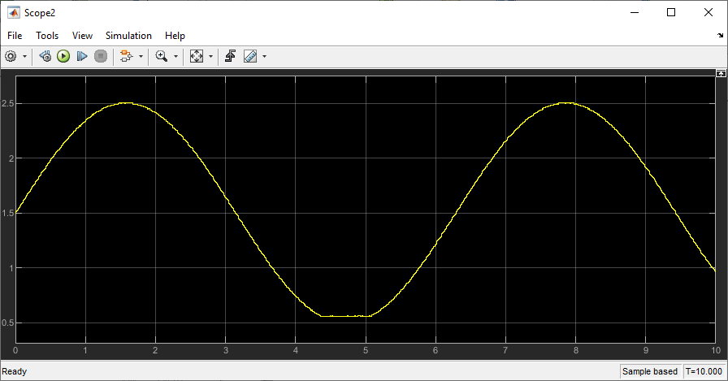

شکل 3: نمونه برداری 0.01

دلیل بریده شدن موج سینوسی در پایین شکل، به دلیل Saturation است. آفست از موج سینوسی کم می­شود که باعث منفی شدن قسمت پایینی موج سینوسی می­شود و بلوک Saturation آن را عبور نمی­دهد چون فقط مقادیر 0 تا 2.2 را عبور می­دهد.

با توجه به سه شکل بالا، نتیجه گیری می­شود که هرچه فرکانس نمونه برداری بیشتر باشد، شکل موج، تمیزتر و نزدیک به ورودی آنالوگ واقعی می­شود. اما باید توجه داشت که فرکانس نمونه برداری پین از فرکانس نمونه برداری خود متلب بیشتر نباشد.

**تحقق سیستم:**

تابع تبدیل $\frac{1}{s+1}$ توسط دو المان مقاومت و خازن ساخته می­شود. همچنین برای مقایسه، این تابع در سیمولینک متلب نیز پیاده سازی می­شود:

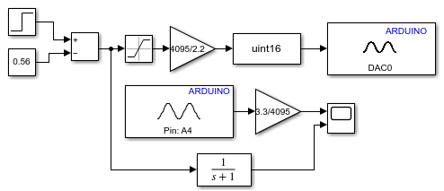

*زمان نمونه برداری پین 4، 1- تنظیم شده است. این یعنی نمونه برداری با فرکانس دیفالت خود متلب اجرا می­شود.*

*خروجی اسکوپ به صورت زیر است:*

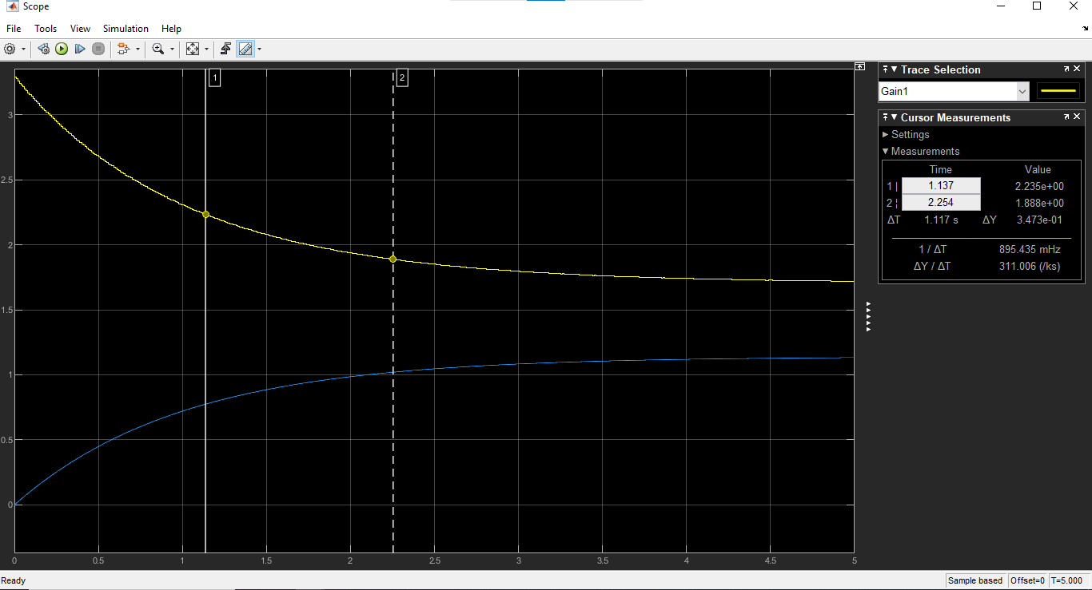

*دلیل یکسان نبودن دو نمودار این است که پین­های* ADC *آردویینو* normally close *است و در ابتدا دارای ولتاژ* 3.3 *ولت است. بنابراین باید مدتی صبر کرد تا این ولتاژ تخلیه شود. در این آزمایش به مدت 10 ثانیه ورودی­ای به آردویینو داده نمی­شود تا فرصت کافی برای تخلیه ولتاژ داشته باشد. در نهایت خروجی به شکل زیر است:*

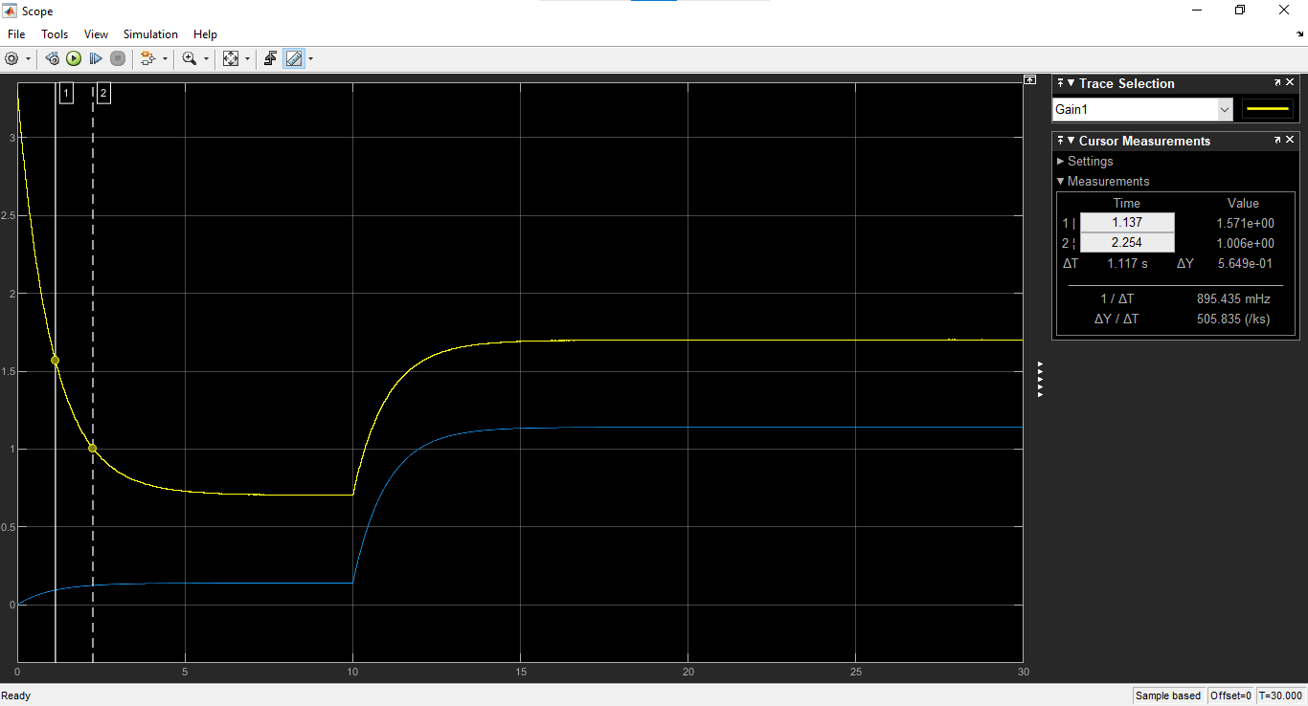

*همانطور که مشاهده می­شود، بعد از 10 ثانیه دو نمودار رفتاری شبیه به هم را دارند. اختلاف* 0.7 *ولتی دو نمودار بخاطر تابع پله ورودی ایجاد شده است. تابع پله اول مقدار* 0.7 *دارد که در ثانیه 10 به مقدار* 1.7 *می­رسد.*